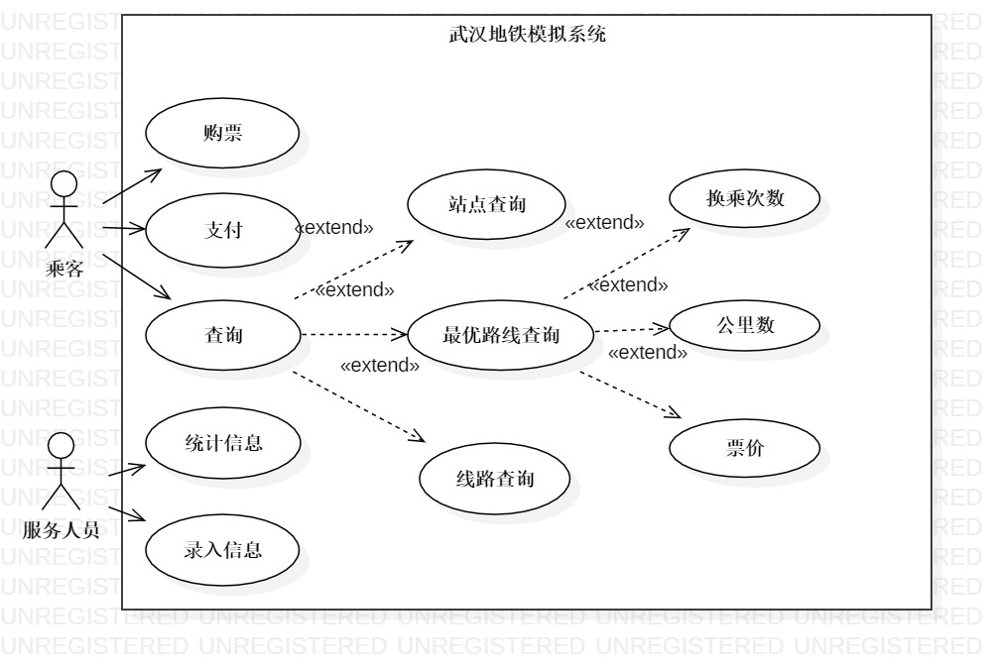用例图：

对于用例“查询”：

简要说明：乘客可输入站点、线路和起点终点等信息进行查询。

主事件流：乘客在检索页面输入检索信息，提交检索请求。

其他事件流：系统在系统中搜索与条件相符的信息显示在页面上。

前提条件：服务人员已录入信息。

事后条件：无。

类图：

